[Github repository](https://github.com/CS160-Summer2022/p3-programming-practice-dliu49)

[Task 1A Video](https://www.youtube.com/watch?v=AV101ko0HqY)

[Task 1B Video](https://www.youtube.com/watch?v=wSuHVsW_gK8)

[Task 2 Video](https://www.youtube.com/watch?v=BExadz1c-cg) (1,2,3,4,5,2)

[Task 2_2 Video](https://www.youtube.com/watch?v=-TrtEUUGtzU) (1,2,5,4,3,2)

[Task 3 Video](https://www.youtube.com/watch?v=Bv5IdaIgnYg)

[Task 5 Video](https://www.youtube.com/watch?v=URbgLppJWnk)

Interactions:

Task 1A

图表

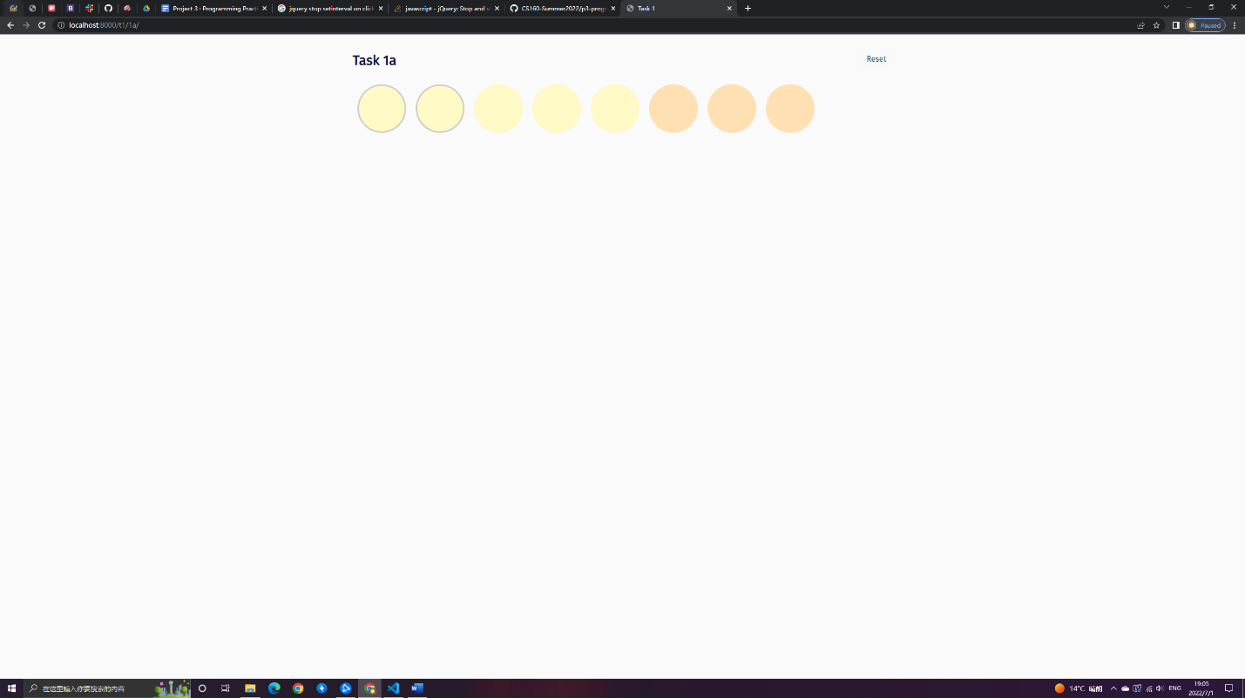

Task 1B

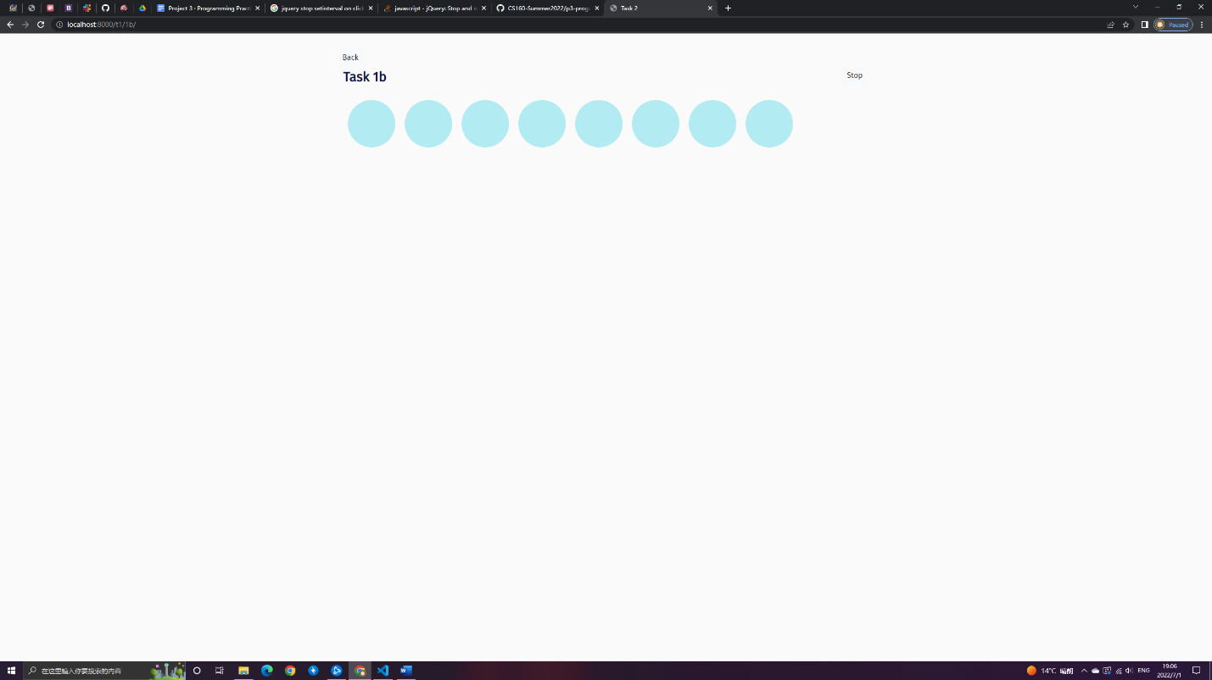

Task 2:

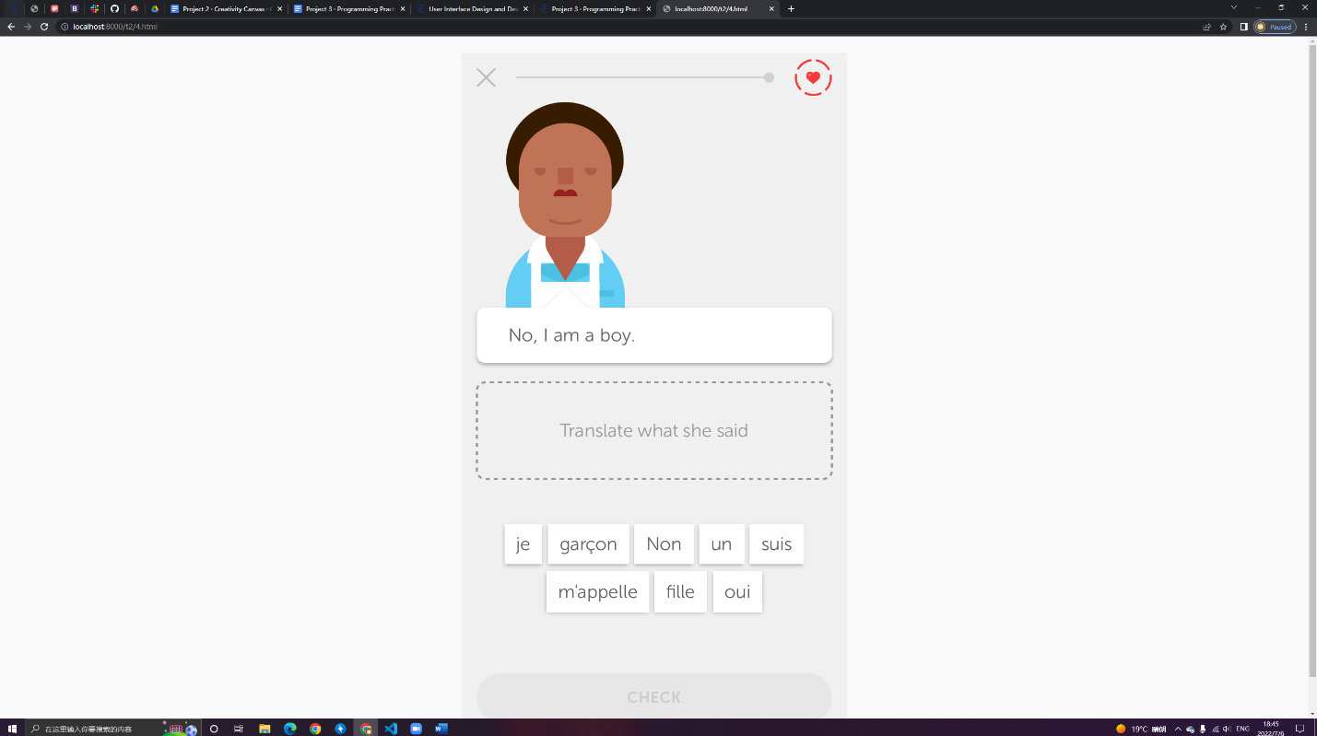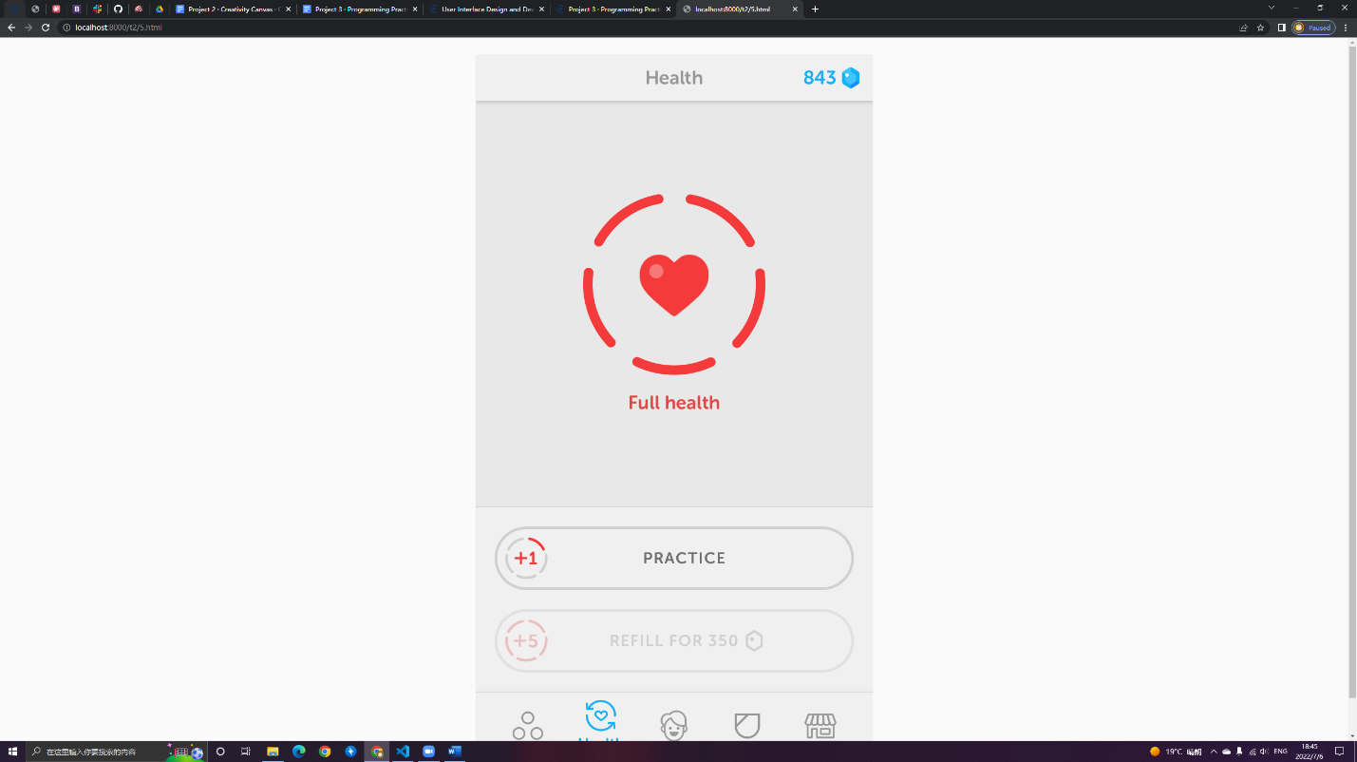

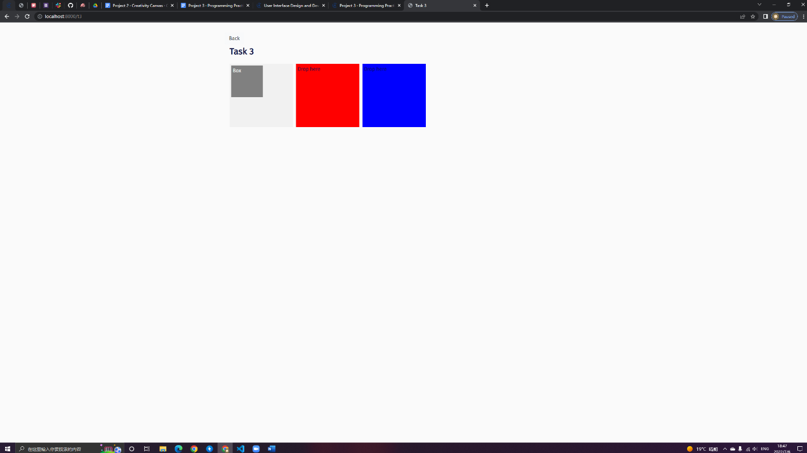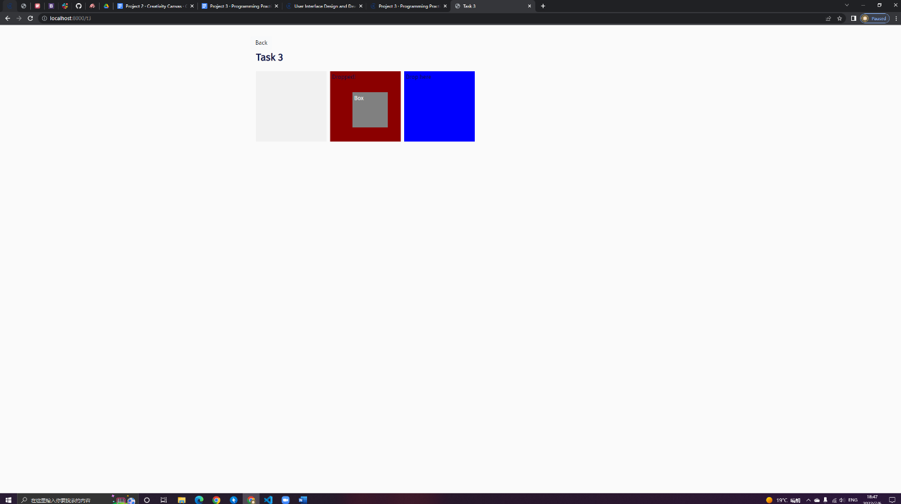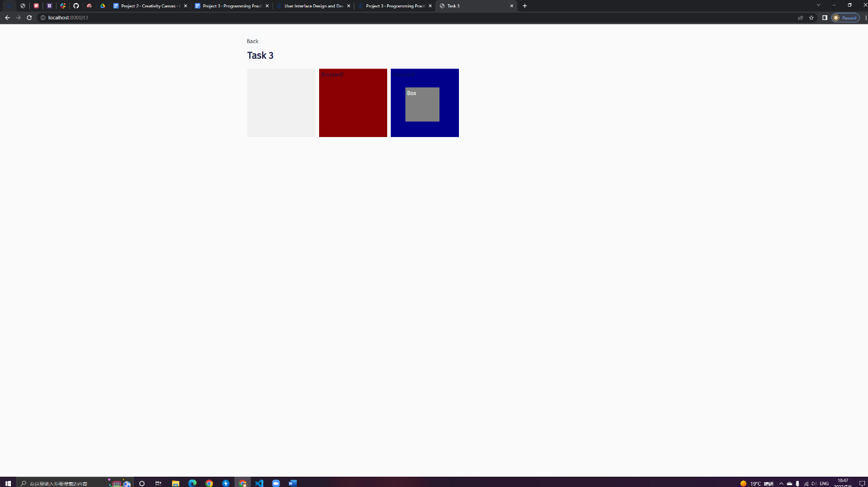

Task5:

